…………………………………………………………………………………………………………………………………………………………….
DROGI RODZICU !
Wasze dzieci znają już wiele głosek i liter. Różnica między nimi jest następująca: głoski wymawiamy i słyszymy, litery czytamy oraz zapisujemy.
Jeśli Wasze dziecko jest gotowe do czytania i z radością sięga po książki, można wróżyć mu dobry start w szkole. Warto zachęcać je do czytania, najlepiej poprzez własny przykład oraz poprzez stworzenie swoistego rytuału wspólnego czytania.
Zwracajcie uwagę na to, że inaczej głoskujemy, a inaczej literujemy. Czy różnica jest istotna? Jeśli przegłoskujemy dziecku „m-a-m-a”, jest w stanie usłyszeć słowo „mama”. Co powstanie z przeliterowania: „em-a-em-a”. Spotkałam się z zabawkami edukacyjnymi reklamowanymi jako te, które pomagają dzieciom wkroczyć w świat czytania i pisania. Jednak ich twórcy pomylili głoskowanie z literowaniem, przez co produkt nie spełnia oczekiwań kupujących.
Do pisania liter przygotujecie dzieci, zapraszając je do rysowania szlaczków literopodobnych a później liter. Zachęcam do zabaw w głoskowanie, które wspomogą przedszkolaki w nauce czytania:

- Sporządźcie wspólnie „przepis na zupę”, której składnikami będą przedmioty zawierające wybraną głoskę na początku, w środku albo na końcu wyrazów (np. sweter, pasta, nos). Nie ma znaczenia, czy wymyślamy rzeczy jadalne, czy też nie. Ważne, by występowała dana głoska.
- Przeczytajcie dziecku listę zakupów, dzieląc wyrazy na głoski (np. „m-a-s-ł-o”, „p-r-o-sz-e-k”, „m-l-e-k-o”); poproście, by podało nazwę produktu.
W języku polskim na końcu wyrazów nie występują głoski dźwięczne, dlatego właśnie prawidłowo wymawiamy – wbrew zapisowi – [chlep] a nie „chleb”, [jesz] a nie „jeż”, [mjut] a nie „miód” itd. Trzeba o tym pamiętać przy zabawach z głoskowaniem

TEMAT: Gdzie mieszka panda?
- Odkrycia w Państwie Środka – wysłuchanie wiersza „Chiny” Ł. Dębskiego, analiza treści utworu podczas rozmowy kierowanej jako punkt wyjścia do pozyskania informacji o azjatyckim państwie i jego cywilizacyjnych odkryciach. Dzieci siedzą na dywanie. Rodzic czyta wiersz.
Chiny
W zoo w Pekinie panda
o pięknym imieniu Wanda,
co roku w swe urodziny
mawiała do gości: – Chiny

nazwane są Państwem Środka,
i nie jest to żadna plotka,
bo właśnie w Chinach przez lata
znajdował się pępek świata.

To Chińczyk, nie Francuz czy Włoch,
wynalazł liczydło i proch,
i kompas, i papier, i sądzę,
że też papierowe pieniądze.

W dodatku, gdy ludzie biali
zazwyczaj się nie kąpali,
a ich nieumyty przodek
wydzielał śmierdzący smrodek,

pan Chińczyk co dzień starannie
mył ciało w prywatnej wannie,
herbatę pił w porcelanie
i zerkał na zegar na ścianie.

Chińczyków jest – pewnie wiecie –
najwięcej z wszystkich na świecie.
Ile dokładnie to będzie?
Gdyby ustawić ich w rzędzie,

to miałby ten wąż zaskroniec
gdzieś na Księżycu swój koniec.

Po przeczytaniu wiersza rodzic zadaje dzieciom pytania nawiązujące do treści utworu: – O jakim kraju opowiada wiersz? – Jak inaczej nazywane są Chiny? – Jakie zwierzę nosi imię Wanda? – Co wynaleźli Chińczycy? – Jaki wpływ na świat miały wynalazki przytoczone w wierszu? – Ilu na świecie jest Chińczyków?

- Walizka podróżnika –gromadzenie informacji, próby czytania z pomocą rodzica dzieci wyszukują odpowiedni podpis spośród wydrukowanych wyrazów: „kompas”, „papier”, „banknot”, „wanna”, „porcelana”, „zegar”, „herbata”, „pałeczki”, „jedwab”, „cegła”, „terakota”. Następnie próbują samodzielnieje przeczytać .

- Przygody pandy – układanie twórczego opowiadania o chińskiej pandzie Wandzie na podstawie historyjki obrazkowej z „Wyprawki”, używanie określeń odnoszących się do czasu wydarzeń: „na początku”, „najpierw”, „przedtem”, „potem”, „później”, „na końcu”.

Dzieci otwierają „Wyprawkę” i wycinają nożyczkami po liniach prostych obrazki z pandą. Po rozcięciu kart rozkładają je przed sobą. Opowiadają, co przedstawiają poszczególne obrazki, zastanawiają się, co mogłoby poprzedzać daną sytuację, a co może nastąpić później. Dzielą się informacjami na temat pand i wysłuchują ciekawostek przekazanych przez rodzica:
Panda jest narodowym zwierzęciem Chin, a nawet głównym bohaterem bajki. Nazywana jest inaczej niedźwiedziem bambusowym, a to dlatego, że to właśnie bambus jest jej przysmakiem. Codziennie musi zjeść od 12 do 40 kg pędów i liści, czyli prawie dwa razy tyle, ile waży każdy z was. Ulubioną roślinę może jeść na śniadanie, obiad i kolację. W zasadzie to je prawie przez cały dzień. Jest mało ruchliwym zwierzęciem. Porusza się powoli, by niepotrzebnie nie tracić energii. Jak myślicie, dlaczego panda ma tak charakterystyczne, czarno-białe futro? Natura sprawiła, że futro pandy – białe lub żółtawe z czarnymi obwódkami – pozwala kamuflować się zwierzęciu w półcieniu bambusowych drzew, a sierść jest także doskonałą ochroną przed zimnem. Pandy nie są szczególnie towarzyskie. Rzadko się komunikują. Najczęściej żyją samotnie. Tylko czasami łączą się w pary. Te sympatyczne zwierzęta są zagrożone wyginięciem, dlatego są pod ochroną.

Po wysłuchaniu ciekawostek przedszkolaki, korzystając z kart z „Wyprawki”, układają krótkie opowiadanie pt. „Przygody pandy Wandy” w taki sposób, aby każdy następny obrazek znalazł się w kolejnym zdaniu. Każde z dzieci dysponuje własnym zestawem, który układa zgodnie z numeracją od 1 do 12 umieszczoną na rewersie. Dzięki skojarzeniom z obrazkiem oraz usłyszanym ciekawostkom powstanie opowiadanie. Rodzic zaczyna opowiadanie, które kontynuują przedszkolaki. W czasie tworzenia rodzic naprowadza, podpowiada, stara się łączyć ze sobą wypowiedzi dzieci. Przedszkolaki używają wyrazów określających czas wydarzeń: „na początku”, „najpierw”, „przedtem”, „potem”, „później”, „na końcu”. Rodzic zwraca uwagę na poprawność gramatyczną w czasie formułowania zdań oraz rozwijanie zasobu słów ze słownika biernego i czynnego.
Środki dydaktyczne: W. „Przygody pandy”, nożyczki

- Władca żurawi – wysłuchanie opowiadania B. Turskiej układanie historyjki obrazkowej oraz rozmowa na temat pozytywnych zachowań w stosunku do drugiego człowieka.
Rodzic czyta opowiadanie „Władca żurawi” w „Kartach pracy”. Przedszkolaki porządkują obrazki historyjki we właściwej kolejności, umieszczając w okienkach cyfry lub kropki, kolorują obrazki i jeszcze raz opowiadają treść. Następnie udzielają swobodnych wypowiedzi na temat zachowania właściciela gospody w stosunku do żebraka/ mistrza oraz samego mistrza dla swojego dobrodzieja. Oceniają ich postępowanie, starają się odnieść historię do współczesnego życia innych ludzi oraz swojego. Rodzic podkreśla, że należy pomagać potrzebującym w ich trudnych chwilach. Przytacza powiedzenie „dobro powraca”.
Środki dydaktyczne: KP3 s. 42–43 i 96 (opowiadanie), ołówki, kredki

- Czapeczka mistrza Tian – praca konstrukcyjna; konstruowanie przestrzennej formy z papieru.

Przedszkolaki wypychają czapeczkę z „Wyprawki”. Dokładnie zaginają zaznaczony bok do jej sklejenia. Starają się zrobić to w estetyczny i dokładny sposób. W miejsce dziurek przewlekają gumkę, a na jej końcach starają się zawiązać supełek. Po wyschnięciu kleju zakładają czapeczki i urządzają pokaz swoich nakryć głowy.
Środki dydaktyczne: W. „Chińska czapeczka”, klej, gumka

-  Napój cesarzy – parzenie i degustacja różnych rodzajów herbat z prowincji chińskich: czarnej, zielonej, czerwonej i białej; obserwacja ich koloru, porównywanie smaku.

TEMAT: Kenia – słoneczna kraina słoni

- Poszukiwania zaginionego słonia – zabawa ruchowa typu „ciepło – zimno”; rozwijanie zdolności do rozpatrywania otoczenia z własnego punktu widzenia.
Rodzic chowa maskotkę lub sylwetę słonia, by nikt jej nie widział. Musi to być w pobliżu roślin lub wody. W odpowiednim czasie zaprasza przedszkolaki na dywan, gdzie tłumaczy zasady zabawy i opowiada o słoniach:
W sali została ukryta maskotka słonia. Musicie ją odnaleźć. Będę wam pomagał, udzielając instrukcji, w którą stronę macie iść, o ile kroków powinniście się przesunąć. Posłuchajcie. Słoń jest największym stadnym zwierzęciem na świecie. Ma długą trąbę, która jest tak sprawna jak nasze ręce. Podrapanie się nią po swędzącym oku nie jest dla niego problemem. Słoń żywi się roślinami i lubi przebywać w pobliżu wody. Kto jako pierwszy chce wyruszyć na poszukiwania tego sympatycznego, rodzinnego zwierzęcia?

- Bogactwo Afryki tkwi w jej różnorodności – wysłuchanie opowiadania „Elmer” D. McKee, rozmowa na temat postrzegania samego siebie, wzmacnianie tolerancji na inność. Przedszkolaki słuchają opowiadania, a następnie odpowiadają na pytania rodzica:

Elmer
Było sobie raz stado słoni. Słoni młodych, słoni starych, słoni wysokich, chudych i pyzatych. Słoni takich i owakich. Każdy z nich był inny, ale wszystkie były szczęśliwe i wszystkie miały ten sam kolor. Wszystkie oprócz słonia o imieniu Elmer.
Elmer był inny. Elmer był w kratkę. Był żółty i pomarańczowy, czerwony i różowy, fioletowy, niebieski i zielony, czarny i biały.
Elmer zdecydowanie nie był koloru słoniowego. Ale to dzięki Elmerowi inne słonie były radosne. Czasami on żartował z nimi, a czasami to one dowcipkowały z nim. Gdy tylko w stadzie zaczynała się zabawa, widomo było, że to Elmer.
Pewnej nocy Elmer nie mógł zasnąć. Zamiast spać, myślał. Myślał o tym, że ma już dosyć bycia innym. „Czy ktokolwiek słyszał o słoniu w kratkę? – zastanawiał się. – Nic dziwnego, że wszyscy się ze mnie śmieją”.
Rankiem, zanim jeszcze inne słonie obudziły się na dobre, Elmer wymknął się cichutko niezauważony. Kiedy wędrował przez dżunglę, spotkał różne zwierzęta. A one już z daleka witały go:
– Dzień dobry, Elmer!
Elmer za każdym razem uśmiechał się i odpowiadał:
– Dzień dobry!
Po długiej wędrówce Elmer znalazł wreszcie to, czego szukał. Był to duży krzew. Cały pokryty soczystymi owocami w kolorze słoniowym! Elmer chwycił krzew, zaczął nim potrząsać z całych sił i trząsł tak długo, aż wszystkie owoce pospadały na ziemię. Wtedy Elmer położył się na grzbiecie i zaczął się turlać – w tę i z powrotem. Potem chwycił kiść owoców i wysmarował się sokiem owocowym od stóp po koniuszek trąby. Kiedy skończył, po kolorach: żółtym, pomarańczowym, czerwonym i różowym, fioletowym, niebieskim i zielonym, czarnym i białym, nie było śladu, a Elmer wyglądał tak samo, jak Elmer postanowił więc wrócić do domu. W drodze powrotnej znów mijał różne zwierzęta. A one tym razem witały go słowami: Elmer postanowił więc wrócić do domu. W drodze powrotnej znów mijał różne zwierzęta. A one tym razem witały go słowami: każdy inny słoń.
– Dzień dobry, słoniu!
Elmer uśmiechał się do każdego i odpowiadał:
– Dzień dobry! – zadowolony, że nikt go nie rozpoznał.
Kiedy Elmer dołączył do stada, słonie stały w ciszy. Żaden z nich go nie rozpoznał, gdy próbował przecisnąć się do środka stada. Po chwili Elmer poczuł, że coś jest nie tak. Tylko co? Rozejrzał się dookoła: ta sama dżungla, to samo błękitne niebo, ta sama deszczowa chmura, która pojawia się od czasu do czasu, i te same znajome słonie. Elmer przyjrzał im się dokładnie.
Słonie stały zupełnie nieruchomo. Elmer nigdy wcześniej nie widział ich takich. Im dłużej patrzył na poważne i ciche zwierzęta, tym bardziej chciało mu się śmiać. Wreszcie nie wytrzymał. Uniósł trąbę i ryknął z całej siły: Buuu!
Słonie aż podskoczyły i poprzewracały się z wrażenia.
– O rety! – mówiły.
Wtedy zobaczyły, jak Elmer skręca się ze śmiechu.
– Elmer – powtarzały. – To musi być Elmer!
I zaczęły się śmiać tak mocno, jak nigdy przedtem. Kiedy tak się śmiały, lunął deszcz. Krople deszczu zaczęły zmywać z małego słonia sok owocowy i kolorowa kratka znów stawała się widoczna.
– Och, Elmer… – westchnął stary słoń. – Ze wszystkich twoich dowcipów ten był najlepszy!
– Nie trzeba było długo czekać, żebyś pokazał nam swoje prawdziwe oblicze. Od dziś będziemy obchodzić Dzień Elmera – dodał inny słoń. – Raz w roku pomalujemy się na kolorowo, a Elmer na kolor słoniowy. I tak właśnie robią słonie. Jednego dnia w roku przyozdabiajają się i paradują. Jeśli tego dnia zdarzy ci się zobaczyć słonia w kolorze słoniowym, możesz być pewien, że to Elmer.

Rodzic zadaje dzieciom pytania nawiązujące do treści opowiadania:
Kim był Elmer? Co wyróżniało go spośród innych słoni? Jak Elmer czuł się w swojej grupie? Co postanowił zrobić słoń, by wyglądać jak inne słonie? Czy Elmer był szczęśliwy, gdy zmienił swój kolor? Dlaczego? Jak zwierzęta przyjęły „nowego słonia”? W jaki sposób słoń odzyskał swój prawdziwy kolor? Na jaki pomysł wpadły słonie? Dlaczego Elmer był wyjątkowym słoniem? Czy dobrze jest się wyróżniać, być innym? Dlaczego każdy z nas jest wyjątkowy? Pod jakim względem?

-  Śladami litery „ł” – zapoznanie z literami „ł”, „Ł” – zabawa dydaktyczna.
Rodzic przygotowuje koła ze śladami łap i kopyt różnych zwierząt. Jednak tylko na odciskach łap kotowatych z jednej strony umieszcza obrazki przedmiotów, w których w nagłosie, śródgłosie lub wygłosie znajduje się głoska „ł”, np.: „łapa”, „łuk”, „łodyga”, „łopata”, „łata”, „młotek”, „małpa”, „mydło”, „łza”, „płot”, „złoto”, „sandał”, a na pozostałych śladach obrazki bez nowej głoski. Następnie rozkłada ślady po całym pokoju. Zadaniem dzieci jest odnalezienie karteczki ze śladem afrykańskiego kota i szybkie zajęcie wcześniej zajmowanego miejsca. Przedszkolaki po odnalezieniu śladów rozszyfrowują nazwy swoich obrazków. Następnie rodzic prosi dzieci, aby sprawdziły, czy ich ślady należą do kotów. W tym celu muszą przegłoskować nazwy obrazków z kół, gdyż właściwe ślady zawierają w sobie głoskę „ł”. Dzieci na forum podają nazwę, głoskują, określają, gdzie znajduje się głoska, np.: na początku, w środku, na końcu wyrazu. Sprawdzają w łatwo dostępnym źródle, do jakiego zwierzęcia należą dane ślady. Następnie wraz z rodzicem budują strukturę dźwiękową wyrazu podstawowego „łapa” z wykorzystaniem kartoników, dzielą go na sylaby, zastępują kartoniki znanymi literami i wskazują miejsce litery „ł”.
W dalszej części rodzic zapoznaje dzieci z wyglądem wielkiej i małej litery „ł”. Pokazuje drukowaną literę „ł” w „Kartach pracy”, a dzieci opisują jej wygląd, porównują do poznanych wcześniej liter. Rodzic zwraca uwagę na różnice i podobieństwa między małą a dużą literą. Wspólnie odczytują wyraz bazowy „łapa” i określają położenie głoski. Następnie każde dziecko wyklaskuje liczbę sylab w nazwach trzech obrazków oraz koloruje kółka oznaczające miejsca głoski „ł”. Dzieci odczytują z różnym natężeniem i dynamiką odgłosy z afrykańskiej dżungli z „Kart pracy”. Odszukują zwierzęta i kolorują ilustracje według własnego pomysłu.

- Litery z liany – demonstracja i nauka pisania małej i wielkiej litery „ł”.
Rodzic pokazuje, w jaki sposób należy zapisywać wielką i małą literę „ł”. Wykonuje to na tablicy lub dużym kartonie bez liniatury i w liniaturze. Zwraca uwagę na kierunek pisania. Następnie zachęca dzieci do ćwiczenia bezśladowego pisania, np.: palcem w powietrzu, na plecach kolegi, na tacce z piaskiem. Rozdaje dzieciom miękki szary papier i pokazuje,
w jaki sposób skręcić lianę, z której sześciolatki układają poznaną literę. W następnym etapie przedszkolaki otrzymują foliogramy, na których z jednej strony znajdują się litery dużego formatu bez liniatury, a z drugiej – pisane w poszerzonej liniaturze. Używając ścieralnych flamastrów, piszą kilkakrotnie wielką i małą literę „ł”. Po wykonaniu ćwiczeń otwierają „Karty pracy” i rysują gałąź z małpką po śladzie oraz piszą zgodnie z poleceniami wybrane litery w izolacji palcem, ołówkiem w liniaturze.
Środki dydaktyczne: KP3 s. 45, W. „Kartoniki z literami”, foliogramy, flamastry, tacki, piasek, szary papier do skręcenia lian dla każdego dziecka
- Kalambury – wprawka dramowa.
Dzieci siedzą w kole (rodzeństwo, mama, tata itd…).Rodzic objaśnia, że jedno z nich będzie pokazywało wybrane afrykańskie zwierzę, a pozostali będą odgadywać jego nazwę. Rodzic jednemu z uczestników szepcze na ucho zadanie, które musi wykonać, by jego domownicy mogli odgadnąć nazwę zwierzęcia z czarnego lądu.
Zadania:
– Pokaż, ze jesteś lwem.
– Napij się z jeziora jak żyrafa.
– Skacz jak małpka.
– Jedz trawę jak słoń.
– Pokaż, jak porusza się gepard

-  Safari z aparatem – odczytywanie prostych zdań, dopasowywanie podpisów do obrazków.
Dzieci odczytują zdania z wyklejanki. Wskazują wyrazy z literą „ł”. Dopasowują podpisy do obrazków. Do pozostałych dwóch układają własne zdania. Rodzic zwraca uwagę zarówno na poprawność czytania, jak i układania zdań.
Środki dydaktyczne: KP3 s. 46

- Spacer małego badacza – obserwacje przyrodnicze z wykorzystaniem lupy.
Dzieci wychodzą do ogrodu z lupami. Obserwują wybrane drzewa, analizując barwy ich poszczególnych części: pnia, kory, gałęzi, kwiatów. Poszukują cech szczególnych i dzielą się na bieżąco swoimi spostrzeżeniami z domownikami.

TEMAT: Gdzie mieszkają kangury i koala?

- Szyfrowane wyrazy – zabawa słowna; usprawnianie analizatora wzrokowego oraz słuchowego.
Przedszkolaki układają z kartoników ruchomego alfabetu wyraz AUSTRALIA.
Rodzic do kolejnych liter dokłada na górze cyfry od 1 do 7 – przy kolejnych „A” powtarza cyfrę „1”. Zadaniem dzieci jest odszyfrowanie wyrazów ukrytych pod cyframi i ułożenie ich z ruchomego alfabetu. W rozwiązaniu zagadek pomaga im kod, w którym każda cyfra odpowiada jednej literze z wyrazu bazowego „Australia”.
Zaszyfrowane wyrazy: 1, 6, 1 (ALA); 6, 1, 3 (LAS); 6, 2, 3, 4, 5, 1 (LUSTRA); 6, 7, 3 (LIS); 4, 1, 6, 7, 1 (TALIA); 2, 6, 1 (ULA)

- Kangur – ćwiczenie grafomotoryczne.
Przed wykonaniem ćwiczenia grafomotorycznego w „Kartach pracy” przedszkolaki wysłuchują kilku ciekawostek o torbaczach. Rodzic opowiada:
Kangury żyjące na równinach Australii mogą być nawet wyższe niż dorośli ludzie. Poruszają się, skacząc na tylnych łapach. Samice w torbach na brzuchach noszą swoje młode, które tam ssą mleko. Mówi się, że kangurów jest więcej niż Australijczyków.

Następnie dzieci oglądają rysunek kangura w „Kartach pracy”, wyodrębniają części jego ciała i starają się tak dokończyć zwierzę, by każdy rysunek był taki sam. Kiedy powstaną już trzy identyczne kangury, dzieci mogą dorysować otoczenie: rdzawoczerwone piaski Australii i niskie trawy.
Środki dydaktyczne: KP3 s. 47, ołówek, kredki.

- Zgadnij, co mówię – zabawa słowna, synteza słuchowa wyrazów związanych z Australią.
Dzieci gromadzą się wokół rodzica, który wypowiada sylabami słowa związane z kontynentem, np.: din – go, A – bo – ry – gen, ko – a – la, pla – ża, wa – ran, dzio – bak, ra – fa ko – ra – lo – wa, o – ce – an, bu – me – rang. Zadaniem dzieci jest dokonanie syntezy słuchowej i wypowiedzenie całego wyrazu. Dodatkowo mogą nazywać pierwszą i ostatnią głoskę w wyrazie.

-  Kilka pytań o… – twórcze rozwiązywanie problemów; ćwiczenie rozwijające umiejętności przydatne w eksploracji.
Dzieci z puli obrazków losują trzy–cztery obrazki związane z Australią, np.: koala, kangur, plaża, rafa. Ich zadaniem jest ułożyć po cztery pytania do każdego obrazka. Muszą być sformułowane w taki sposób, by odpowiedzi brzmiały: koala, kangur, plaża, rafa.
Środki dydaktyczne: kilka obrazków związanych Australią (m.in. koala, kangur, plaża, rafa)

- Znaki – zabawa ruchowa doskonaląca rozumienie informacji niewerbalnych; rozpoznawanie umownych sygnałów wzrokowych.
Rodzic pokazuje dzieciom obrazki ćwiczeń, które muszą wykonać, np.: skłon, przysiad, wymachy nóg, podskoki. Nie używa słów, a jedynie obrazków, dlatego przedszkolaki muszą być skoncentrowane i uważne. Przed rozpoczęciem zabawy omawia z dziećmi znaczenie obrazków, by bezbłędnie je odczytały.

- Cesarz na krze – zabawa ruchowo-matematyczna; określanie miejsca liczby 10 w ciągu liczbowym.
Przed przystąpieniem do zabawy rodzic wyjaśnia dzieciom:
Latem pingwiny cesarskie przebywają głównie na morzu. Polują, przygotowując zapasy tłuszczu na zimowy okres lęgowy, podczas którego nie jedzą, a odpoczywają na unoszących się lodowych krach. Spróbujcie podryfować jak pingwiny.
Dzieci rozwiązują zadania matematyczne na karcie pracy. Przeliczają liczebnikami porządkowymi foki i pingwiny oraz przeprowadzają turystów do osady w taki sposób, by każdy poszedł inną drogą. Liczbę i sumę zwierząt zapisują w okienkach za pomocą kropek.
Środki dydaktyczne: KP3 s. 48, ołówek

- Poznanie liczby „13”
Rodzic prezentuje zapis graficzny liczby „13”. Dzieci opisują nową liczbę, wspólnie z rodzicem rozkładają na składniki 10 i 3. Nauczyciel układa kartonik z liczbą „13” na właściwej krze. Następnie dzieci rozwiązują zadania matematyczne na karcie pracy. Rysują po śladzie, wklejają foki i pingwiny, rysują tyle ryb, ile jest fok i pingwinów.
Środki dydaktyczne: KP3 s. 91, ołówek,
- Pingwinki z origami – zabawa konstrukcyjna; manipulowanie, porównywanie i składanie kół według instrukcji.
Przedszkolaki tworzą półprzestrzenną pracę plastyczną w, gdzie pingwinki stoją profilem. Składają dwa duże koła (białe i czarne) na pół na brzuszki, dwa pomarańczowe, mniejsze na nogi i dziób oraz jedno czarne na głowę, gniotą papier i formują z niego lodowe kry. Wszystkie elementy umieszczają na dużych kartonach i przyklejają.

- Kolorowe druciki – ćwiczenie manualne, formowanie z drucików 13; rozwijanie motoryki małej.

P.S W zeszycie proszę zapisać literę Ł,ł oraz cyfrę 13.

CIEKAWOSTKI O WIELKANOCY

WIELKANOC
- „Zwyczaje wielkanocne” – rozmowa z dziećmi na temat tradycji wielkanocnych, dzieci swobodnie wypowiadają się na temat tradycji wielkanocnych.

- „Święta w moim domu” - redagowanie twórczego opowiadania.
- „Lubię święta, bo...” – rodzic zaczyna zdanie, dzieci je kończą.
- Rozmowa na temat symboli świąt: baba wielkanocna lub mazurek, pisanka, baranek, kurczak, palma, koszyk,

Rodzic stawia na środku koszyk, a obok niego kładzie różne rzeczy (chleb, pisanka, baranek, zajączek, wędlina, babka, sól, chrzan) oraz piłka, klocek, bombka, gwiazdka itp. Ze zwyczajami wielkanocnymi związane jest święcenie potraw, w Wielką Sobotę idziemy z koszyczkiem do kościoła, w którym znajdują się różne rzeczy. Ale czy wszystko to powinno być w wielkanocnym koszyku? Pomóżcie mi. Dzieci wybierają i wkładają do koszyczka tylko te, które związane są ze Świętami Wielkanocnymi. Posłuchajcie, co znaczą te symbole:

- CHLEB: W tradycji chrześcijańskiej jest najważniejszym z symboli, ponieważ przedstawia ciało Pana Jezusa. Chleb zawsze gwarantował pomyślność i dobrobyt.
- JAJKO: Symbol nowego, odradzającego się życia i zwycięstwa życia nad śmiercią. Przypomina nam, że Pan Jezus zmartwychwstał.
- BARANEK: Baranek to Pan Jezus, który oddał swoje życie za ludzi, by następnie zmartwychwstać i odnieść zwycięstwo nad grzechem, złem i śmiercią.
- WĘDLINA: Jej obecność w koszyku miała zapewnić zdrowie. Była symbolem dostatku.
- SÓL: Uznawano ją za symbol oczyszczenia z grzechów. Poświęcona miała chronić przed złem, zepsuciem.
- CHRZAN: Symbolizuje siłę fizyczną.
- CIASTO: Symbolizowało umiejętności i doskonałość.
- BUKSZPAN: Ze względu na zielone liście, które długo zachowują świeżość po ścięciu, bukszpan stał się symbolem wieczności i nieustannego odradzania się natury. Oznacza wiarę w nieskończoność życia i nadzieję na zmartwychwstanie.

- Opowiadanie rodzica na podstawie fragmentu książki ks. J. Twardowskiego KRÓTKA A WIELKA.
Każde dziecko wie, że święto Bożego Narodzenia to święto narodzin Pana Jezusa, ale dlaczego święta Wielkanocne nazywają się Wielkanocą? Przecież Wielkanoc obchodzimy na wiosnę, w marcu albo w kwietniu, a wtedy noce nie są wielkie, ani długie, tylko małe i krótkie. Zimą, kiedy wracacie z przedszkola, to jest już ciemno i trzeba zapalać lampkę. Kiedy się budzicie - w pokoju i na dworze jest ciemno. Taka długa noc. Tymczasem na wiosnę po południu, gdy wracacie z przedszkola jest już widno, a rano słońce wstaje i uśmiecha się.
- Jaka krótka noc.

Dlaczego wiosenne Święta Wielkanocne nazywają się Wielką Nocą - skoro właśnie wtedy noce są krótkie? Wielkanocne Święta nazywamy Wielką Nocą na pamiątkę najwspanialszej Nocy, w czasie której Pan Jezus wstał z grobu, chociaż był przywalony kamieniem. Wielka Noc - to inaczej Noc Niezwykła, Najsławniejsza, Jedyna, ta, o jakiej stale się pamięta, zawsze się z nią cieszymy, z radości uśmiechamy się do baranka i malujemy wesołe jajka.
- „W poszukiwaniu pisanek” - zabawa ruchowa, ćwiczymy spostrzegawczość: dzieci słuchają muzyki poważnej, na przerwę w muzyce szukają opisywanej przez rodzica pisanki i podchodzą do niej, rodzic czyta zadanie od Zajączka.

- POSŁUCHAJCIE WIERSZA O PISANKACH I POLICZCIE JE
- POSEGREGUJCIE PISANKI WEDŁUG WZORU
- POLICZCIE PISANKI W ZACZAROWANYM KOSZYKU
- PRZYGOTOWAŁEM DLA WAS ZAGADKI PROSZĘ ROZWIĄŻCIE JE

- „W poszukiwaniu pisanek” - POSŁUCHAJCIE WIERSZA O PISANKACH I POLICZCIE JE

„Pisanki” – rodzic czyta wiersz S. Aleksandrzaka, w trakcie którego przypina pisanki, ilustrujące wiersz:
„Pisanki”
Dzieci obsiadły stół i malują pisanki:
Pierwsza ma kreski
Druga – kółka zielone
Trzecia - drobne kwiaty
Czwarta – dużo kropek
Piąta – gwiazdki świecące
Szósta – znów zygzaki
Siódma – barwne kwiaty jak astry lub maki
Ósma – wąskie szlaczki z zieloniutkich listków
Dziewiąta – ma już prawie wszystko:
I kropki i zygzaki i paseczków wiele
I czerwień i złoto i błękit i zieleń
I dziesiąta – największa - piękna, przystrojona w kolory tęczy
Dumne są z nich dzieci wszystkie.

- Omówienie treści wiersza - opisywanie wyglądu pisanek.
- Przeliczanie pisanek, dopasowywanie liczebnika porządkowego do odpowiedniej pisanki.
  - Zabawy z pisankami:
- Zabawy matematyczna „Jajka malowane” - segregowanie pisanek według wzorów, przeliczanie i porównywanie liczby elementów w zbiorach, przyporządkowanie odpowiedniej cyfry.

- Zabawa z kostką. Dwoje dzieci (domowników), każde po kolei rzuca swoją kostką. Utrwalenie znaku + ; - ;< Przeliczanie ile jest razem wyrzuconych oczek na dwóch kostkach Wszystkie dzieci sprawdzają poprawność liczenia.

- „Kroimy wyrazy” –dzieci sylabizują (klaszcząc) nazwy wyrazów podanych przez rodzica. Podają liczbę sylab w wyrazie.
WYRAZY związane z świtami wielkanocnymi: Wielkanoc, święta, jajko, pisanki, palma, życzenia, kurczątko, zajączek, baranek. Śmigus-dyngus.

- Rozwiązywanie zagadek - dzieci rozwiązują zagadki o tematyce świąt Wielkanocnych:
- Jajko białe, żółte, malowane na Wielkanoc do koszyka szykowane. (pisanka)

- Nie miauczą, lecz kwitną, białe albo szare.
Znajdziesz je na wierzbie, gdy się kończy marzec. (bazie)
- Upleciony ze słomy, z wikliny, chętnie nosi owoce, jarzyny.
Do kościoła z nim idziemy i białą serwetką okryjemy. (koszyk)

- Żółciutkie kuleczki za kurą się toczą.
Kryją się pod skrzydła, gdy kota zobaczą. (kurczątka)

- Ma duże uszy, po łące kica. Boi się wilka, boi się lisa. (zając)

- Przeważnie jestem biały i na stole leżę.
Kładą na mnie sztućce, stawiają talerze. (obrus)

- Ten prawdziwy na śniadanie wychodzi na łąkę,
ten cukrowy raz do roku ozdabia święconkę. (baranek)

- Tańczy się go żwawo, parami lub w kole,
inny - słodki leży na świątecznym stole. (mazurek)

- Prace plastyczno-techniczne „Pisanki”:
Rodzic demonstruje dzieciom różne pisanki, by mogły poznać różne rozwiązania plastyczne. Dzieci wykonują pisanki według własnego pomysł

ŻYCZĘ MIŁEJ I PRZYJEMNEJ PRACY I ZABAWY
POZDRAWIAM SERDECZNIE
MARTYNA MAJEWSKA

Załączniki:
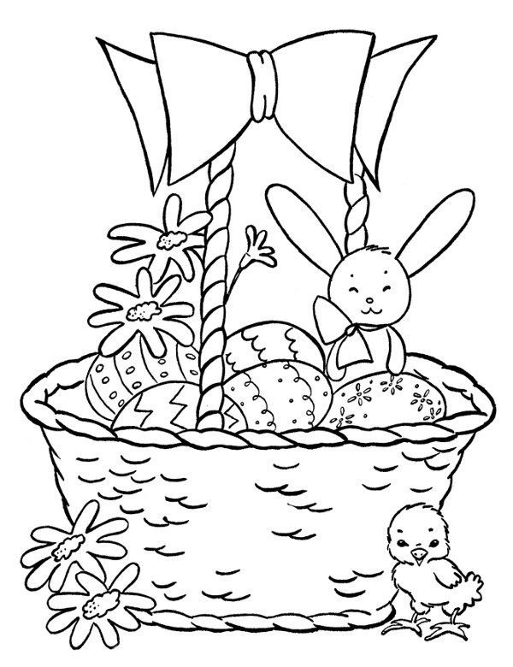
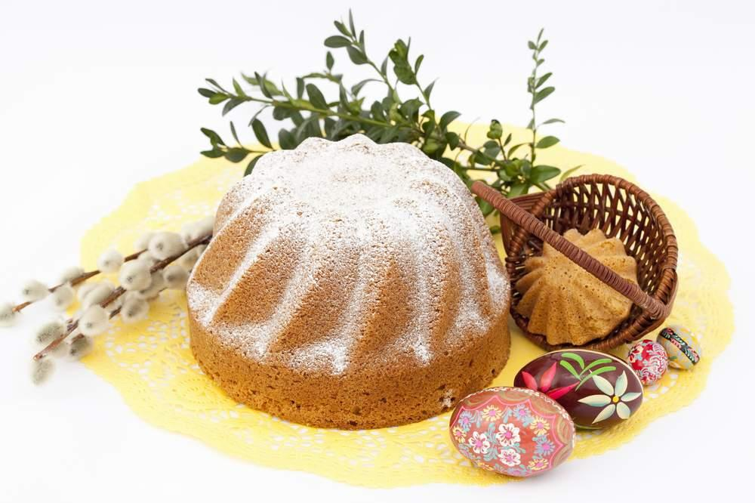
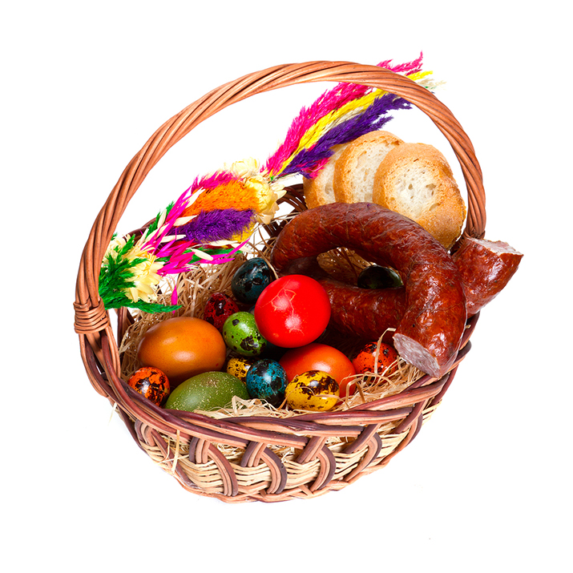
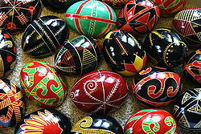

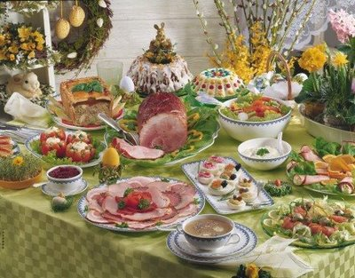
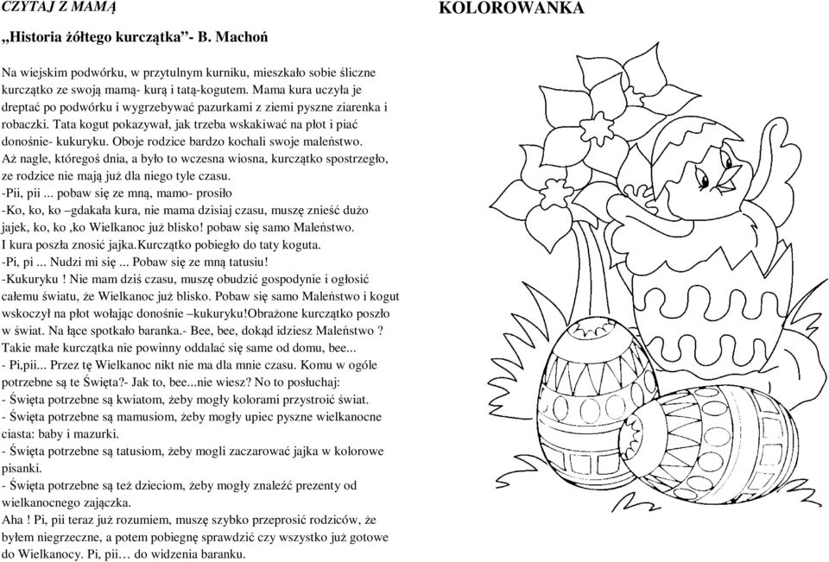
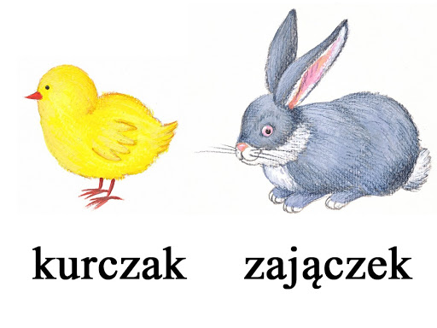
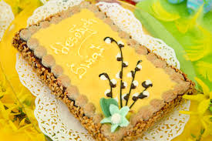
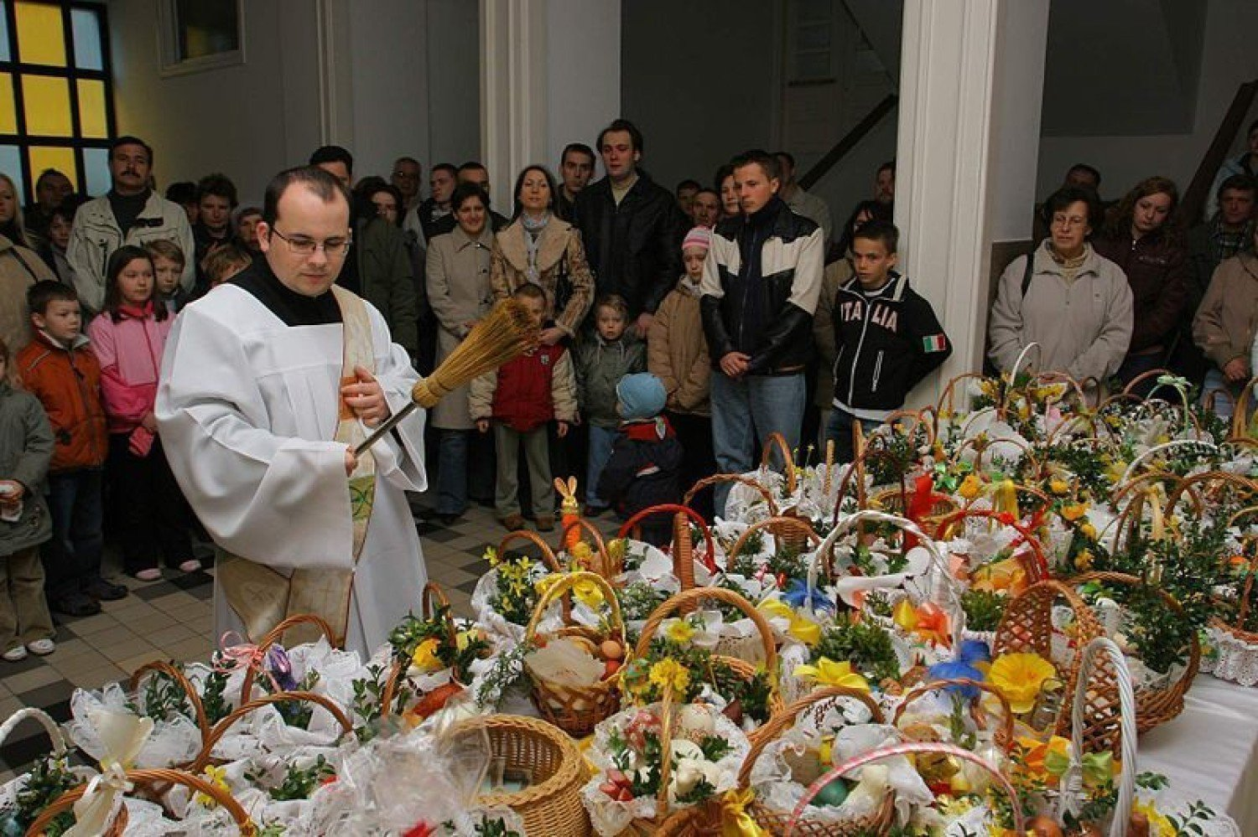

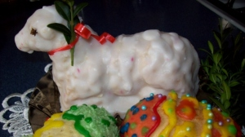
Naturalne barwniki do kolorowania pisanek
Jajko należy zanurzyć w gorącej wodzie z wybranym składnikiem (i małą ilością octu, aby kolor był lepiej utrwalony) i zagotować. Pamiętaj, im dłużej jaja będą w wodzie, tym kolor skorupek będzie mocniejszy! Na koniec możesz delikatnie posmarować jaja odrobiną oleju - będą ładnie błyszczały!
Naturalne barwniki - jak uzyskać poszczególne kolory
- Brązowy - gotowanie jajek w wodzie z łupinami cebuli (na 1 jajko potrzebne są łupiny z ok. 2 cebuli)
- Złotobrązowy - gotowanie jajek w łupinach orzecha włoskiego.
- Pomarańczowy - gotowanie jajek w soku z marchwi lub dyni.
- Różowy - gotowanie jajek w soku z buraka.
- Niebieski - gotowanie jajek z owocami tarniny, borówki amerykańskiej albo z liśćmi z czerwonej kapusty.
- Żółty - gotowanie jajek w wodzie z kurkumą.
- Zielony - gotowanie jajek w wywarze szpinaku.
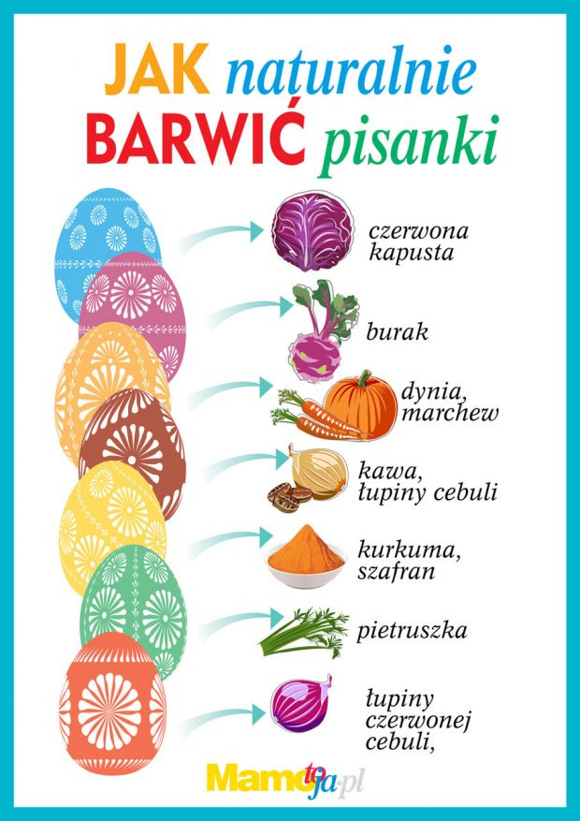
https://www.youtube.com/watch?v=ZGgYTvTE7N0 (barwienie pisanek)

